קובץ README

**מבחן בית- תוכנית הדסים 2 מגישה: דבורה שיינהוט 208550806**

בפרוייקט שלי השתמשתי בטכנולוגיית ASP .NET

בצד שרת- שפת VB .NET

בצד לקוח- שפות JAVASCRIPT, CSS, ASP .NET

סביבת העבודה שלי-

תוכנות – Visual Studio 2022, SQL Server 2022, Git, GitHub Desktop

**אופן השימוש:**

* בכניסה לדף הבית אפשרות להוסיף חבר חדש ולינק לאפשרות לראות את הרשימה של החברים

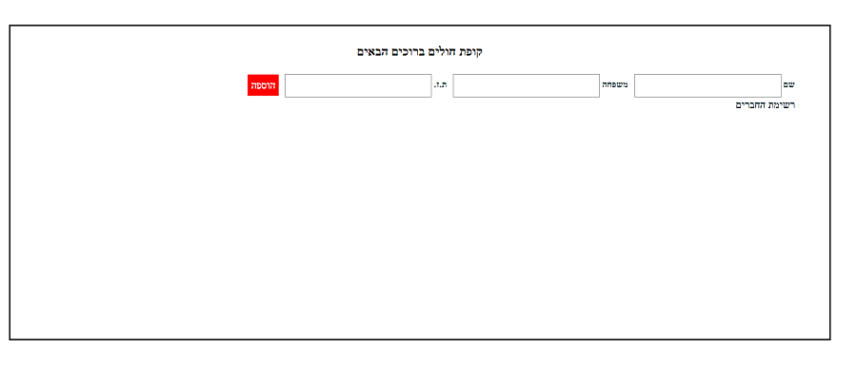

* בלחיצה על רשימת החברים יפתח טבלה עם שם משפחה ות.ז. של כל החברים בקופה
* בהוספה אם יש נתונים חסרים יופיע הערה אדומה
* 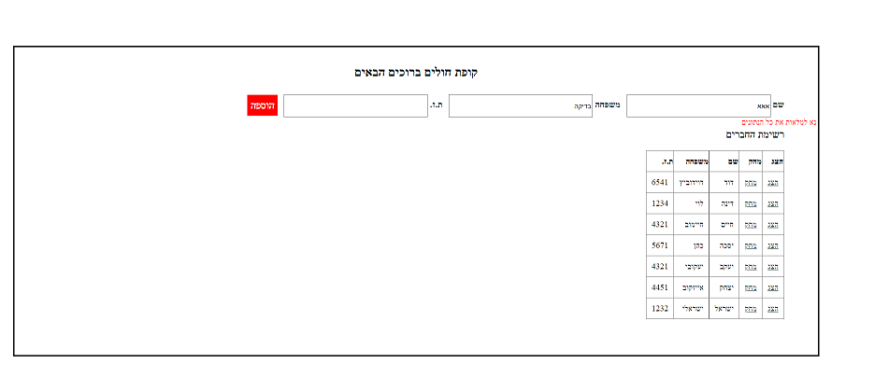 בלחיצה על הוספה יתווסף החבר לרשימה והDIV של הוספה יסגר

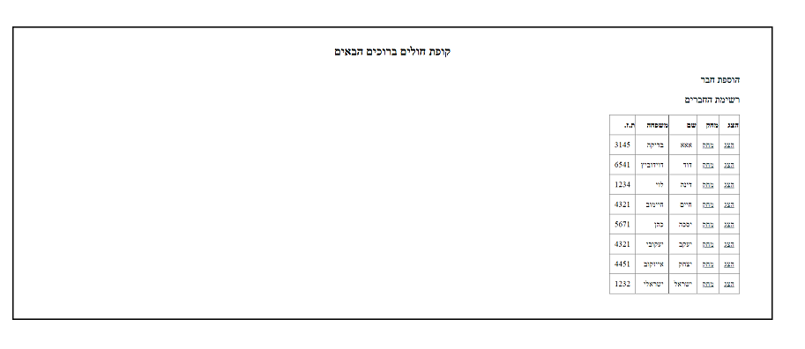

* בלחיצה על מחק יימחק החבר

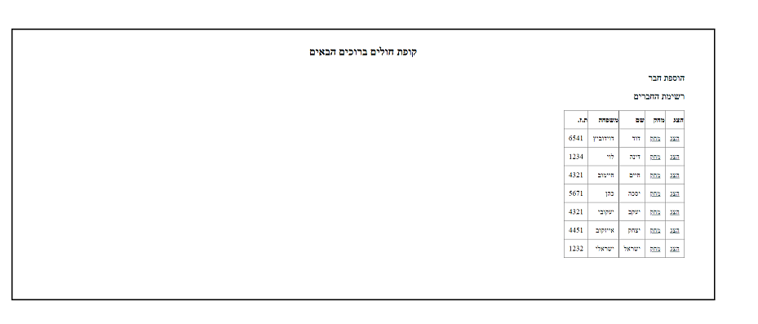

* בלחיצה על הצג יפתח טבלה חדשה עם נתונים נוספים על החבר שנלחץ(עדיין לא סיימתי)

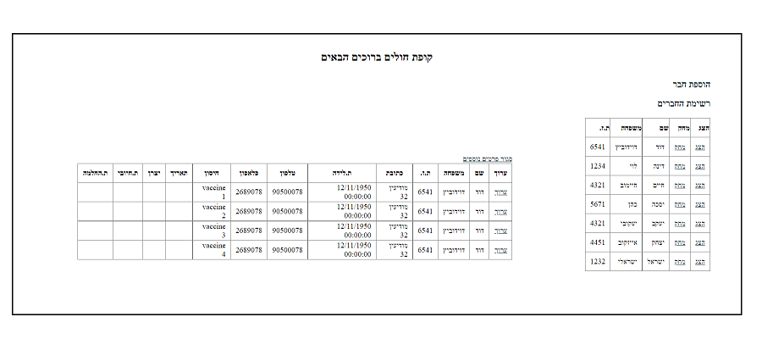

* כשיפתח הטבלה יש לינק 'סגור פרטים נוספים' שיסגור את הטבלה
* בלחיצה על ערוך יפתח אפשרות לערוך את כל השדות ואז כפתור 'ביטול' יבטל את העריכה או 'עדכון' יעדכן העריכה בDB(עדיין לא סיימתי)

